МИНИСТЕРСТВО НАУКИ И ВЫСШЕГО ОБРАЗОВАНИЯ
РОССИЙСКОЙ ФЕДЕРАЦИИ
ПЕНЗЕНСКИЙ ГОСУДАРСТВЕННЫЙ УНИВЕРСИТЕТ
Кафедра «Вычислительной техники»

ОТЧЁТ
по лабораторной работе №4
по курсу «Логика и основы алгоритмизации в инженерных задачах»
на тему «Бинарное дерево поиска»

Выполнили:
Студенты группы 23ВВВ2
Лисов Е.А.
Кочегин В.В..
Приняли:
Митрохин М. А.
Юрова О.В.

Пенза 2024
Цель работы

Разработка и реализация структур данных, таких как бинарное дерево поиска, с использованием базовых принципов программирования. Создание функций для работы с бинарным деревом поиска.

Задание

Задание 1:
Реализовать алгоритм поиска вводимого с клавиатуры значения в уже созданном дереве.
Задание 2:
Реализовать функцию подсчёта числа вхождений заданного элемента в дерево.
Задание 3:
Изменить функцию добавления элементов для исключения добавления одинаковых символов.
Задание 4:
Оценить сложность процедуры поиска по значению в бинарном дереве.

Ход работы

Задание 1.
С использованием заранее приведённых функций создали функцию поиска find(). Функция использует свойства бинарного дерева для эффективного поиска нужного элемента.

struct Node* find(struct Node* root, int data) {
if (root == NULL) {
return NULL;
}
if (data == root->data) {
printf("%d", root->data);
return root;
}
if (data > root->data) {
printf("%d -> ", root->data);
return find(root->left, data);
}
else {
printf("%d -> ", root->data);
return find(root->right, data);
}
}

Задание 2.
На основе функции поиска реализована функция подсчёта числа вхождений заданного элемента в дерево.

int find(struct Node* root, int data, int* count) {
if (root == NULL) {
return NULL;
}
if (data == root->data) {
(count)++;
}
if (data > root->data) {
find(root->left, data, count);
}
else {
find(root->right, data, count);
}
}

Задание 3.
Для реализации проверки на исключения добавления одинаковых элементов
Была изменена функция CreateTree(), которая использует для проверки алгоритм работы функции find() из 1 задания.

struct Node* CreateTree(struct Node* root, struct Node* r, int data)
{
if (r == NULL)
{
r = (struct Node*)malloc(sizeof(struct Node));
if (r == NULL)
{
printf("Ошибка выделения памяти");
exit(0);
}

r->left = NULL;
r->right = NULL;
r->data = data;
if (root == NULL) return r;

if (data > root->data) root->left = r;
else root->right = r;
return r;
}

struct Node* f = find(root, data);
if (f == NULL)
{
if (data > r->data)
CreateTree(r, r->left, data);
else
CreateTree(r, r->right, data);

}
else printf("это эл повторяется.\n");
return root;
}

Задание 4.

Сложность процедуры поиска по значению в бинарном дереве составляет O(log₂(n)). Это связано с тем, что на каждом уровне дерева количество узлов уменьшается вдвое, что позволяет быстро находить искомый элемент.

Результаты работы программы
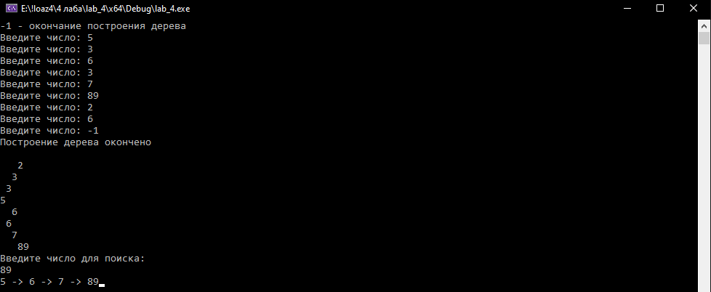
Рисунок 1 — Результаты работы программы пункта №1
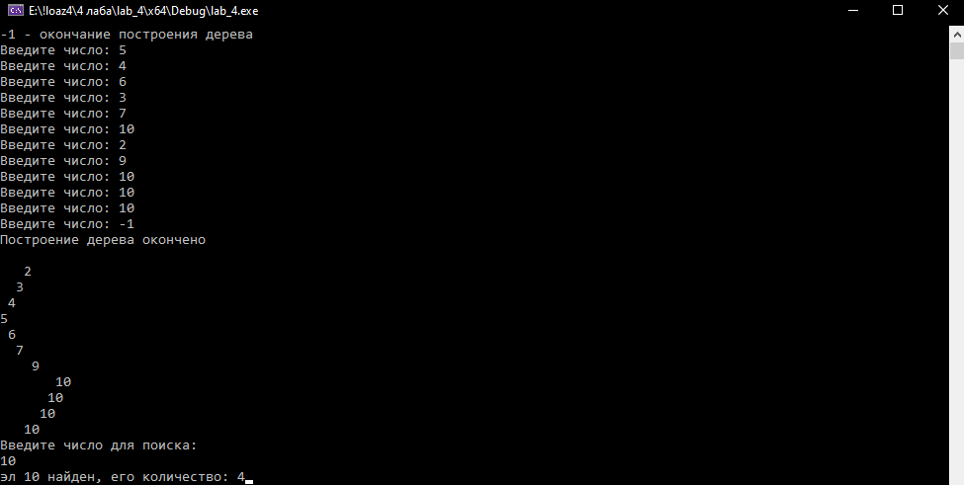
Рисунок 2 — Результаты работы программы пункта №2
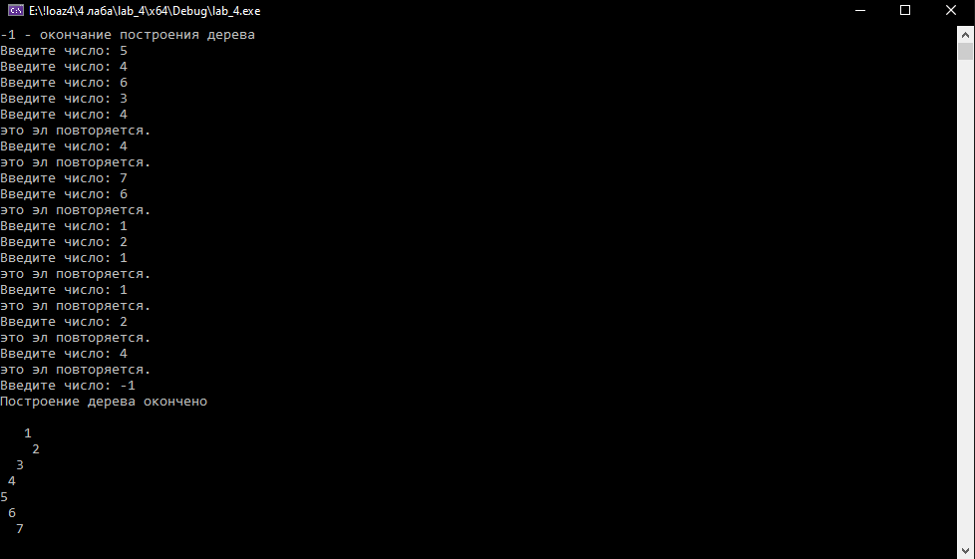
Рисунок 3 — Результаты работы программы пункта №3

Вывод
В результате выполнения работы были успешно разработаны и реализованы функции работы с бинарным деревом поиска: поиск заданного элемента, подсчет числа вхождения заданного элемента в дерево и дополнена функция создания элемента дерева для исключения повторного добавления элемента.

Листинг
Задание 1:
#define _CRT_SECURE_NO_WARNINGS

#include "stdio.h"
#include "stdlib.h"
#include "string.h"
#include "locale.h"

struct Node {
int data;
struct Node* left;
struct Node* right;
};

struct Node* root;

struct Node* CreateTree(struct Node* root, struct Node* r, int data)
{
if (r == NULL)
{
r = (struct Node*)malloc(sizeof(struct Node));
if (r == NULL)
{
printf("Ошибка выделения памяти");
exit(0);
}

r->left = NULL;
r->right = NULL;
r->data = data;
if (root == NULL) return r;

if (data > root->data) root->left = r;
else root->right = r;
return r;
}

if (data > r->data)
CreateTree(r, r->left, data);
else
CreateTree(r, r->right, data);

return root;
}

void print_tree(struct Node* r, int l)
{
if (r == NULL)
{
return;
}

print_tree(r->right, l + 1);
for (int i = 0; i < l; i++)
{
printf(" ");
}

printf("%d\n", r->data);
print_tree(r->left, l + 1);
}

//задание 1
struct Node* find(struct Node* root, int data) {
if (root == NULL) {
return NULL;
}
if (data == root->data) {
printf("%d", root->data);
return root;
}
if (data > root->data) {
printf("%d -> ", root->data);
return find(root->left, data);
}
else {
printf("%d -> ", root->data);
return find(root->right, data);
}
}

int main()
{
setlocale(LC_ALL, "");
int D, start = 1, poisk;

root = NULL;
printf("-1 - окончание построения дерева\n");
while (start)
{
printf("Введите число: ");
scanf_s("%d", &D);
if (D == -1)
{
printf("Построение дерева окончено\n\n");
start = 0;
}
else
root = CreateTree(root, root, D);

}

print_tree(root, 0);

printf("Введите число для поиска: \n");
scanf("%d", &poisk);
find(root, poisk);

scanf_s("%d", &D);
return 0;
}

Задание 2:
#define _CRT_SECURE_NO_WARNINGS

#include "stdio.h"
#include "stdlib.h"
#include "string.h"
#include "locale.h"

struct Node {
int data;
struct Node* left;
struct Node* right;
};

struct Node* root;

struct Node* CreateTree(struct Node* root, struct Node* r, int data)
{
if (r == NULL)
{
r = (struct Node*)malloc(sizeof(struct Node));
if (r == NULL)
{
printf("Ошибка выделения памяти");
exit(0);
}

r->left = NULL;
r->right = NULL;
r->data = data;
if (root == NULL) return r;

if (data > root->data) root->left = r;
else root->right = r;
return r;
}

if (data > r->data)
CreateTree(r, r->left, data);
else
CreateTree(r, r->right, data);

return root;
}

void print_tree(struct Node* r, int l)
{
if (r == NULL)
{
return;
}

print_tree(r->right, l + 1);
for (int i = 0; i < l; i++)
{
printf(" ");
}

printf("%d\n", r->data);
print_tree(r->left, l + 1);
}

int find(struct Node* root, int data, int count) {
if (root == NULL) {
return count;
}
if (data == root->data) {
(count)++;
}
if (data > root->data) {
find(root->left, data, count);
}
else {
find(root->right, data, count);
}
}

int main()
{
setlocale(LC_ALL, "");
int D, start = 1, poisk, count = 0;

root = NULL;
printf("-1 - окончание построения дерева\n");
while (start)
{
printf("Введите число: ");
scanf_s("%d", &D);
if (D == -1)
{
printf("Построение дерева окончено\n\n");
start = 0;
}
else
root = CreateTree(root, root, D);

}

print_tree(root, 0);

printf("Введите число для поиска: \n");
scanf("%d", &poisk);

count= find(root, poisk, count);
if (count != 0) {
printf("эл %d найден, его количество: %d", poisk, count);
}
else {
printf("такого нет.......");
}

scanf_s("%d", &D);
return 0;
}

Задание 3:
#define _CRT_SECURE_NO_WARNINGS

#include "stdio.h"
#include "stdlib.h"
#include "string.h"
#include "locale.h"

struct Node {
int data;
struct Node* left;
struct Node* right;
};

struct Node* root;
struct Node* prov;

struct Node* find(struct Node* root, int data) {
if (root == NULL) {
return NULL;
}
if (data == root->data) {
return root;
}
if (data > root->data) {
return find(root->left, data);
}
else {
return find(root->right, data);
}
}

struct Node* CreateTree(struct Node* root, struct Node* r, int data)
{
if (r == NULL)
{
r = (struct Node*)malloc(sizeof(struct Node));
if (r == NULL)
{
printf("Ошибка выделения памяти");
exit(0);
}

r->left = NULL;
r->right = NULL;
r->data = data;
if (root == NULL) return r;

if (data > root->data) root->left = r;
else root->right = r;
return r;
}

struct Node* f = find(root, data);
if (f == NULL)
{
if (data > r->data)
CreateTree(r, r->left, data);
else
CreateTree(r, r->right, data);

}
else printf("это эл повторяется.\n");
return root;
}

void print_tree(struct Node* r, int l)
{
if (r == NULL)
{
return;
}

print_tree(r->right, l + 1);
for (int i = 0; i < l; i++)
{
printf(" ");
}

printf("%d\n", r->data);
print_tree(r->left, l + 1);
}

int main()
{
setlocale(LC_ALL, "");
int D, start = 1, poisk;

root = NULL;
printf("-1 - окончание построения дерева\n");
while (start)
{
printf("Введите число: ");
scanf_s("%d", &D);
if (D == -1)
{
printf("Построение дерева окончено\n\n");
start = 0;
}
else
{
root = CreateTree(root, root, D);
}

}

print_tree(root, 0);

scanf_s("%d", &D);
return 0;
}

